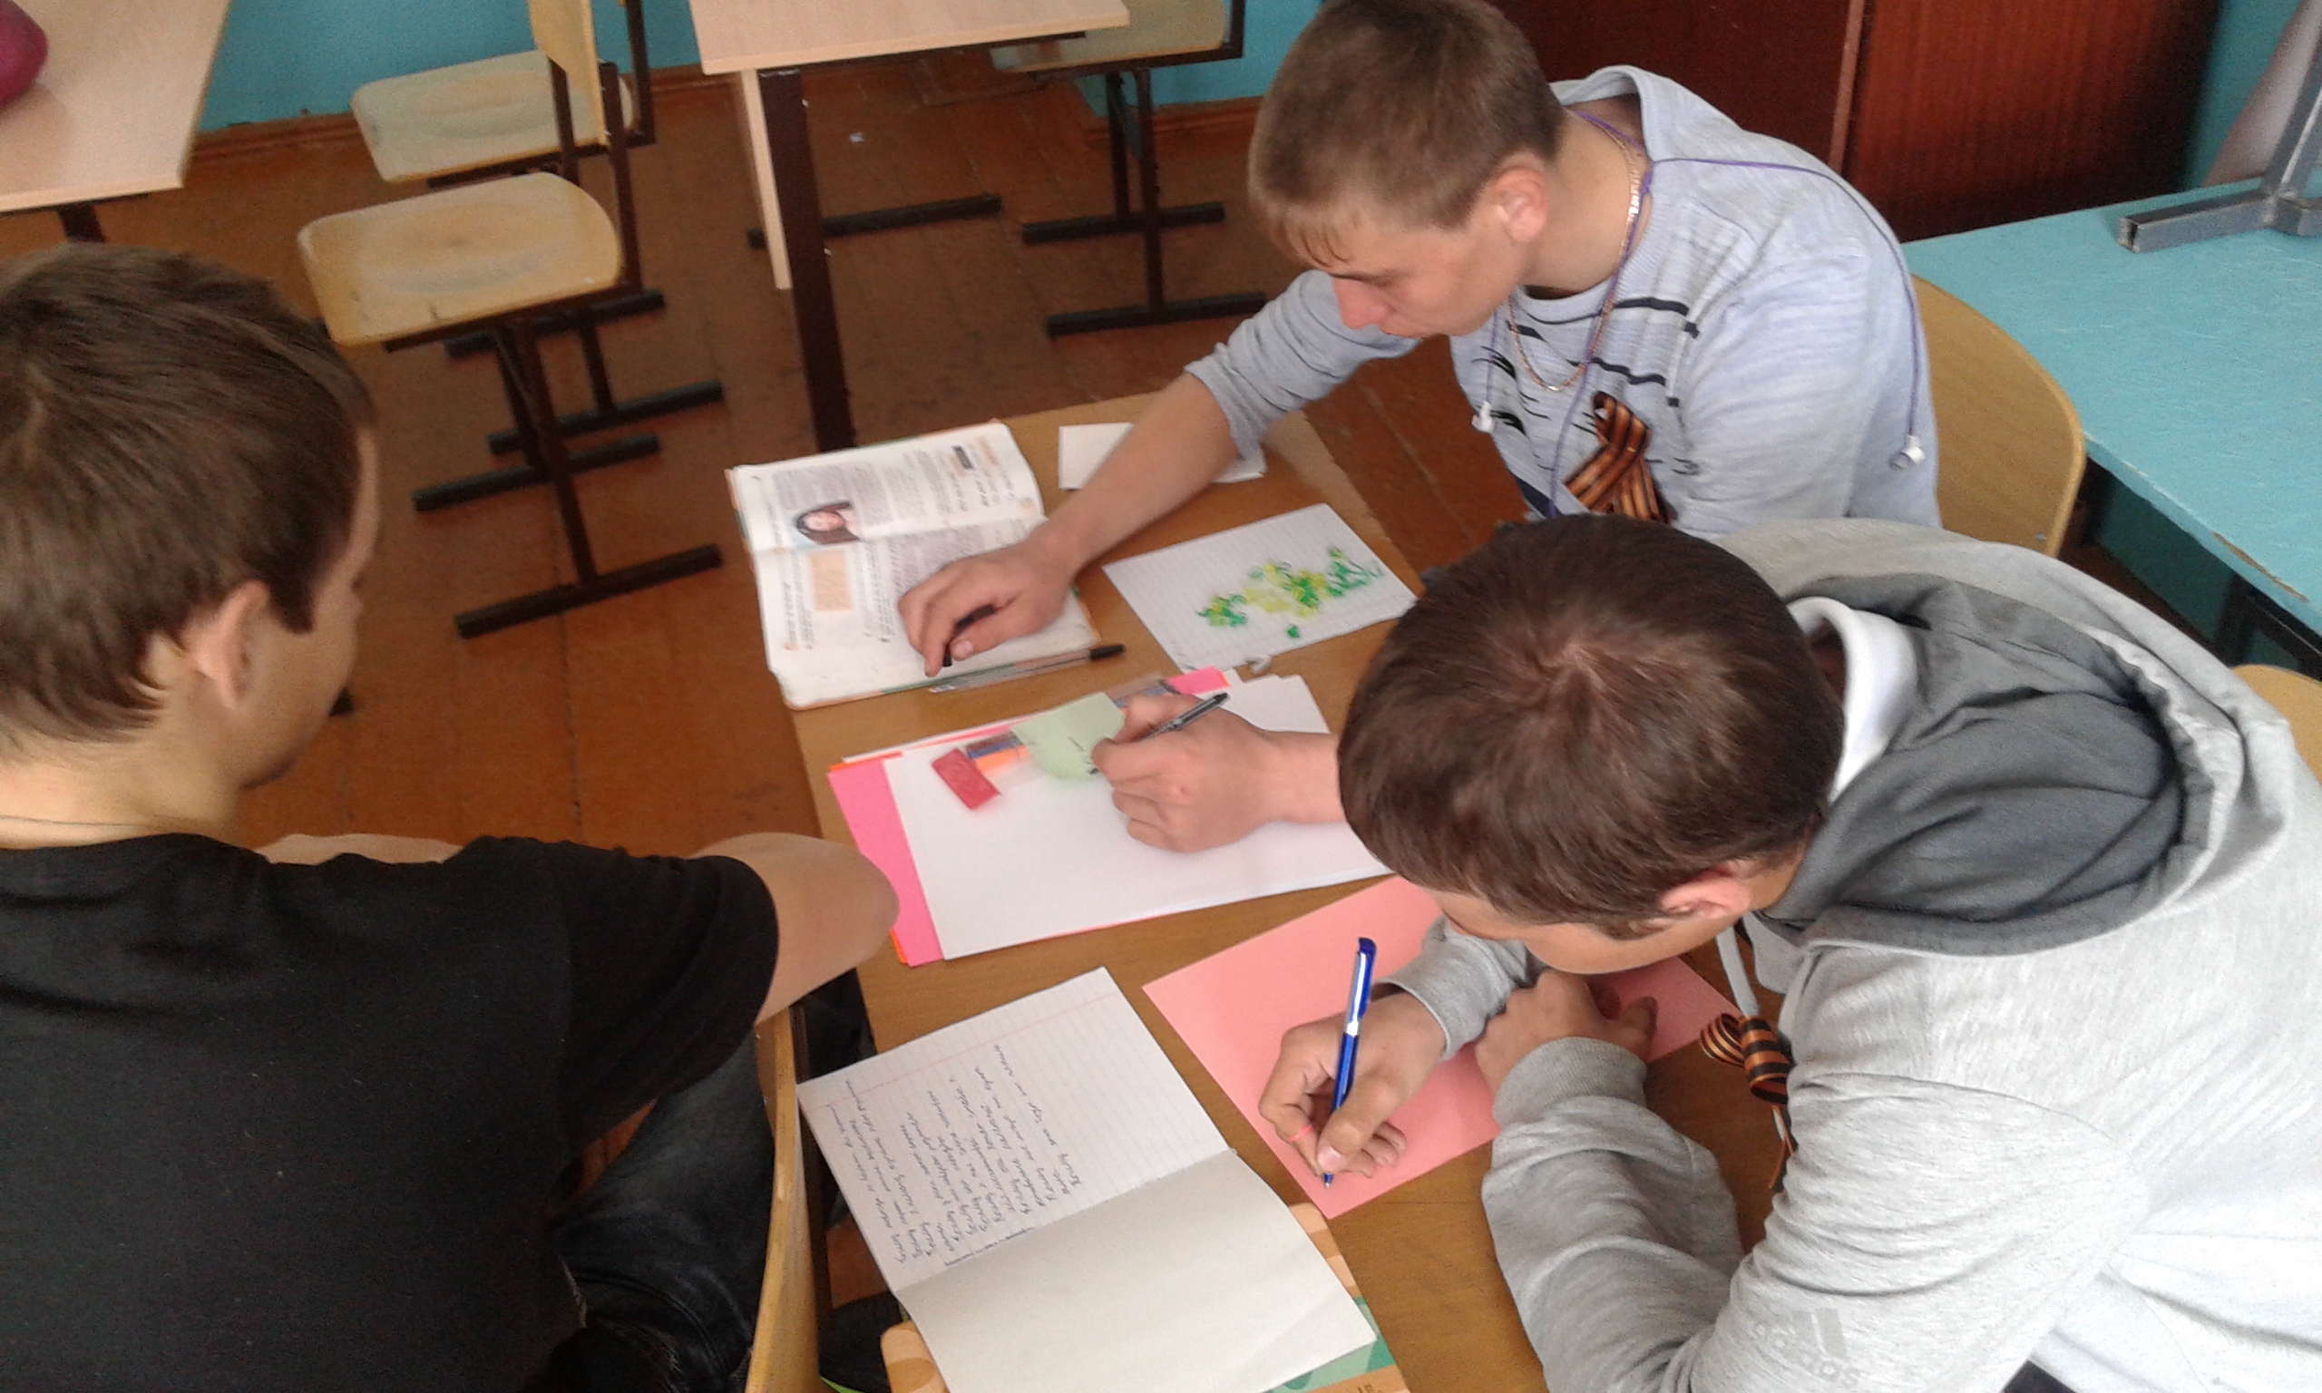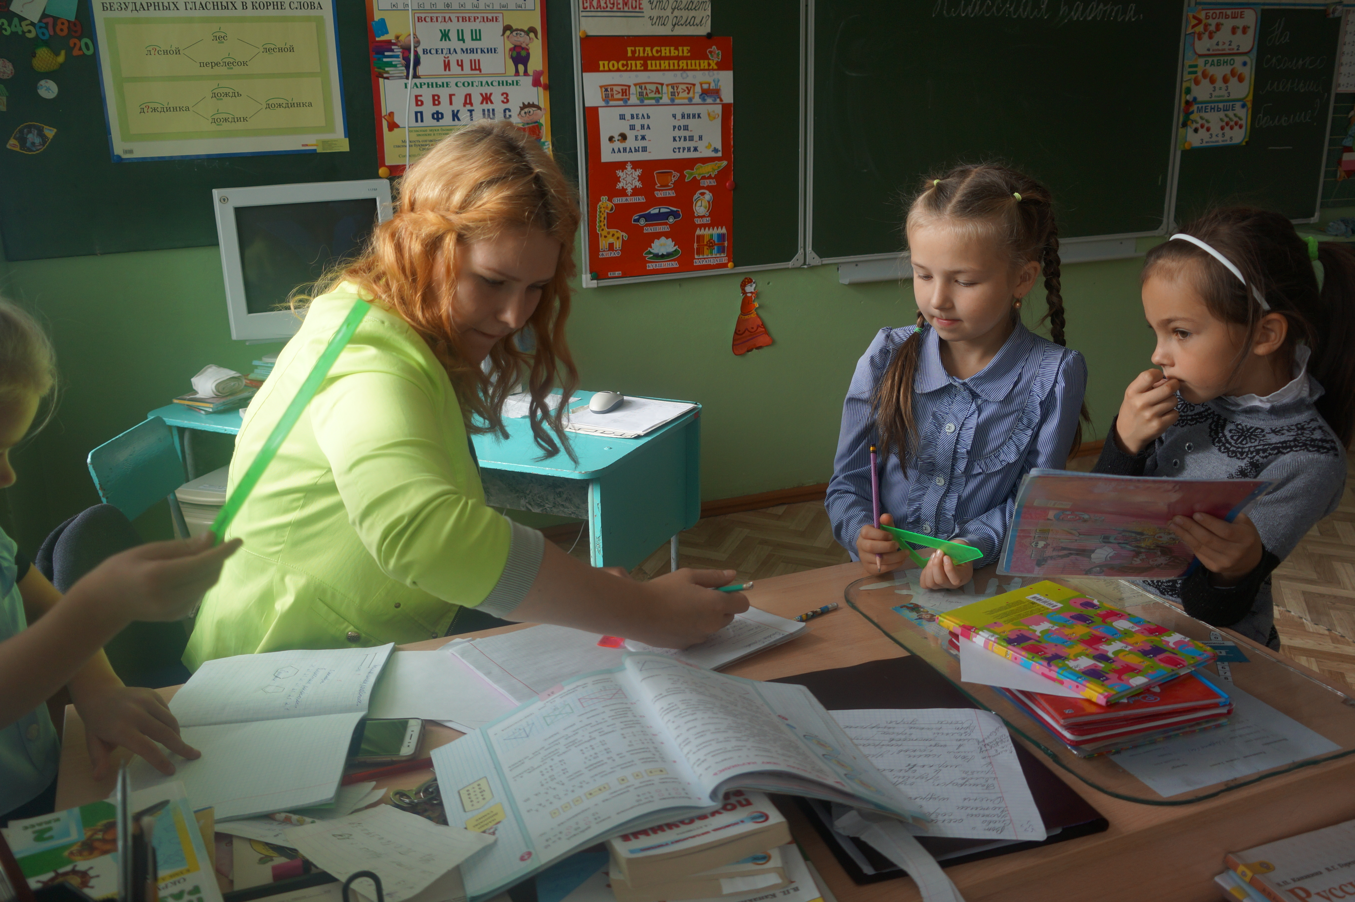

ПАМЯТКА
"Ученическое самоуправление.

Это как? Это что?"

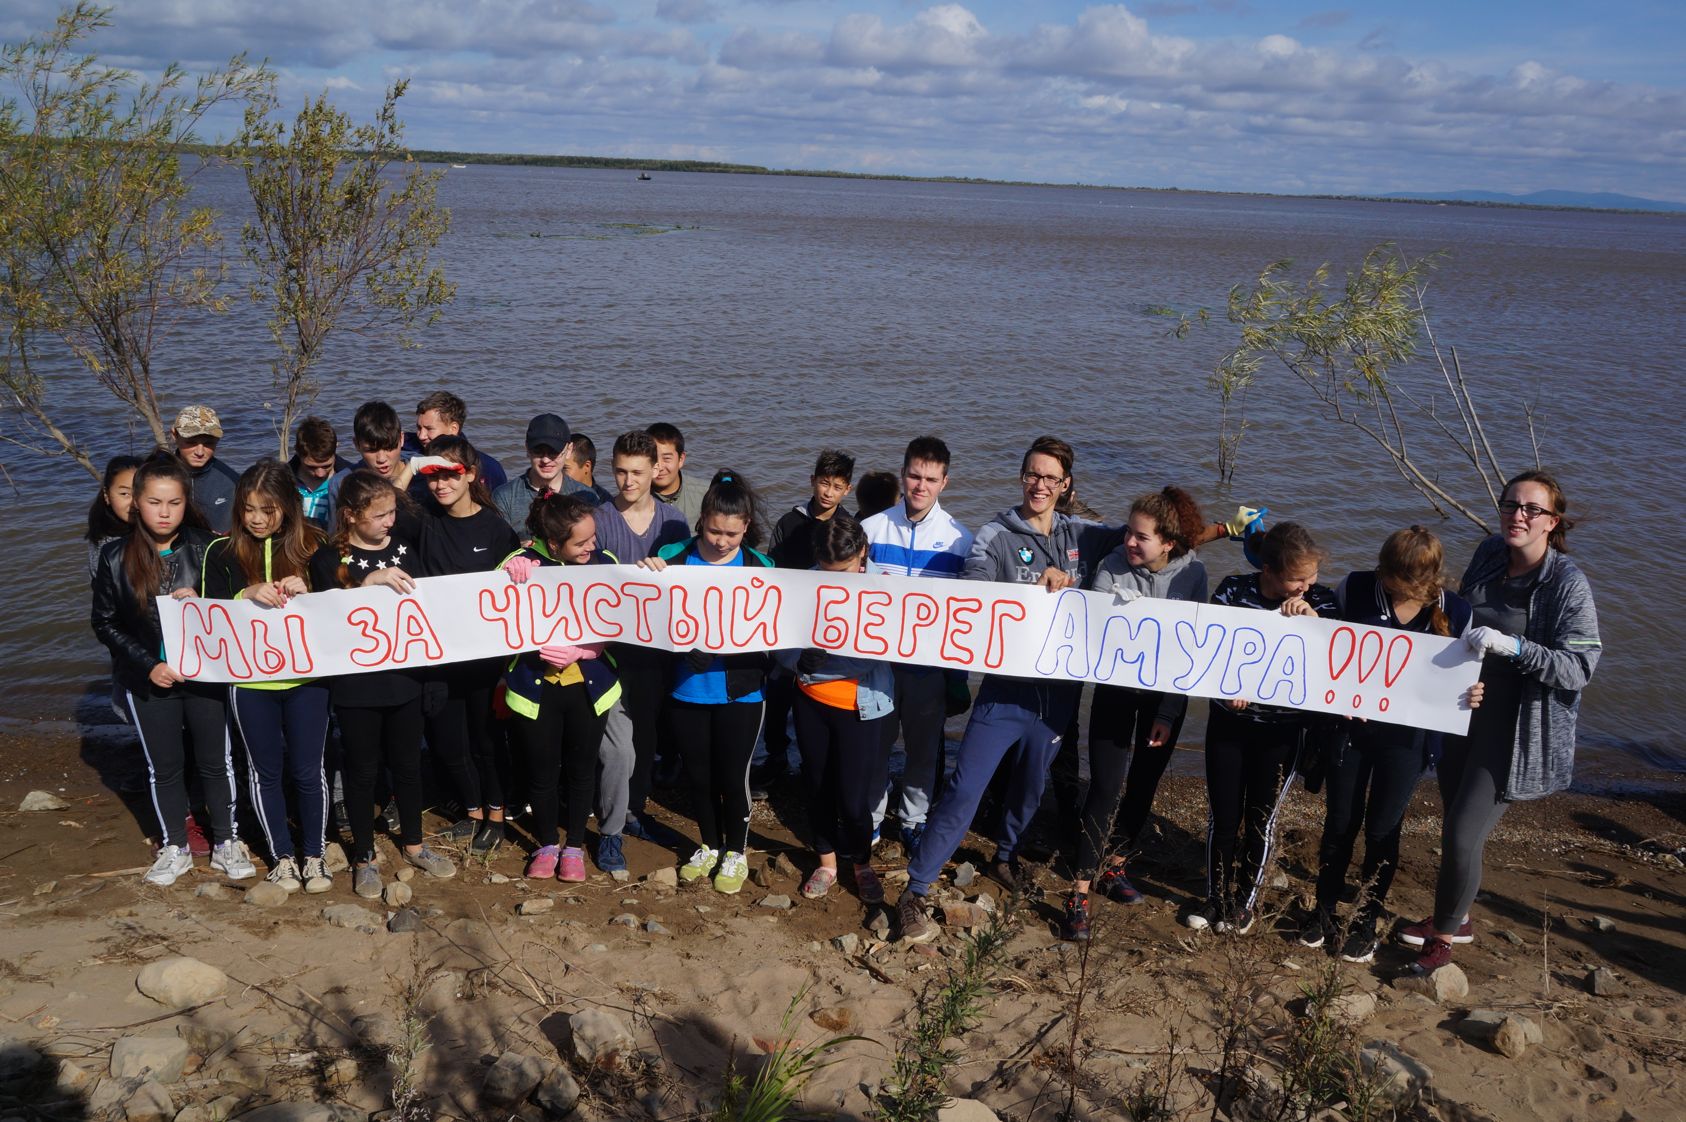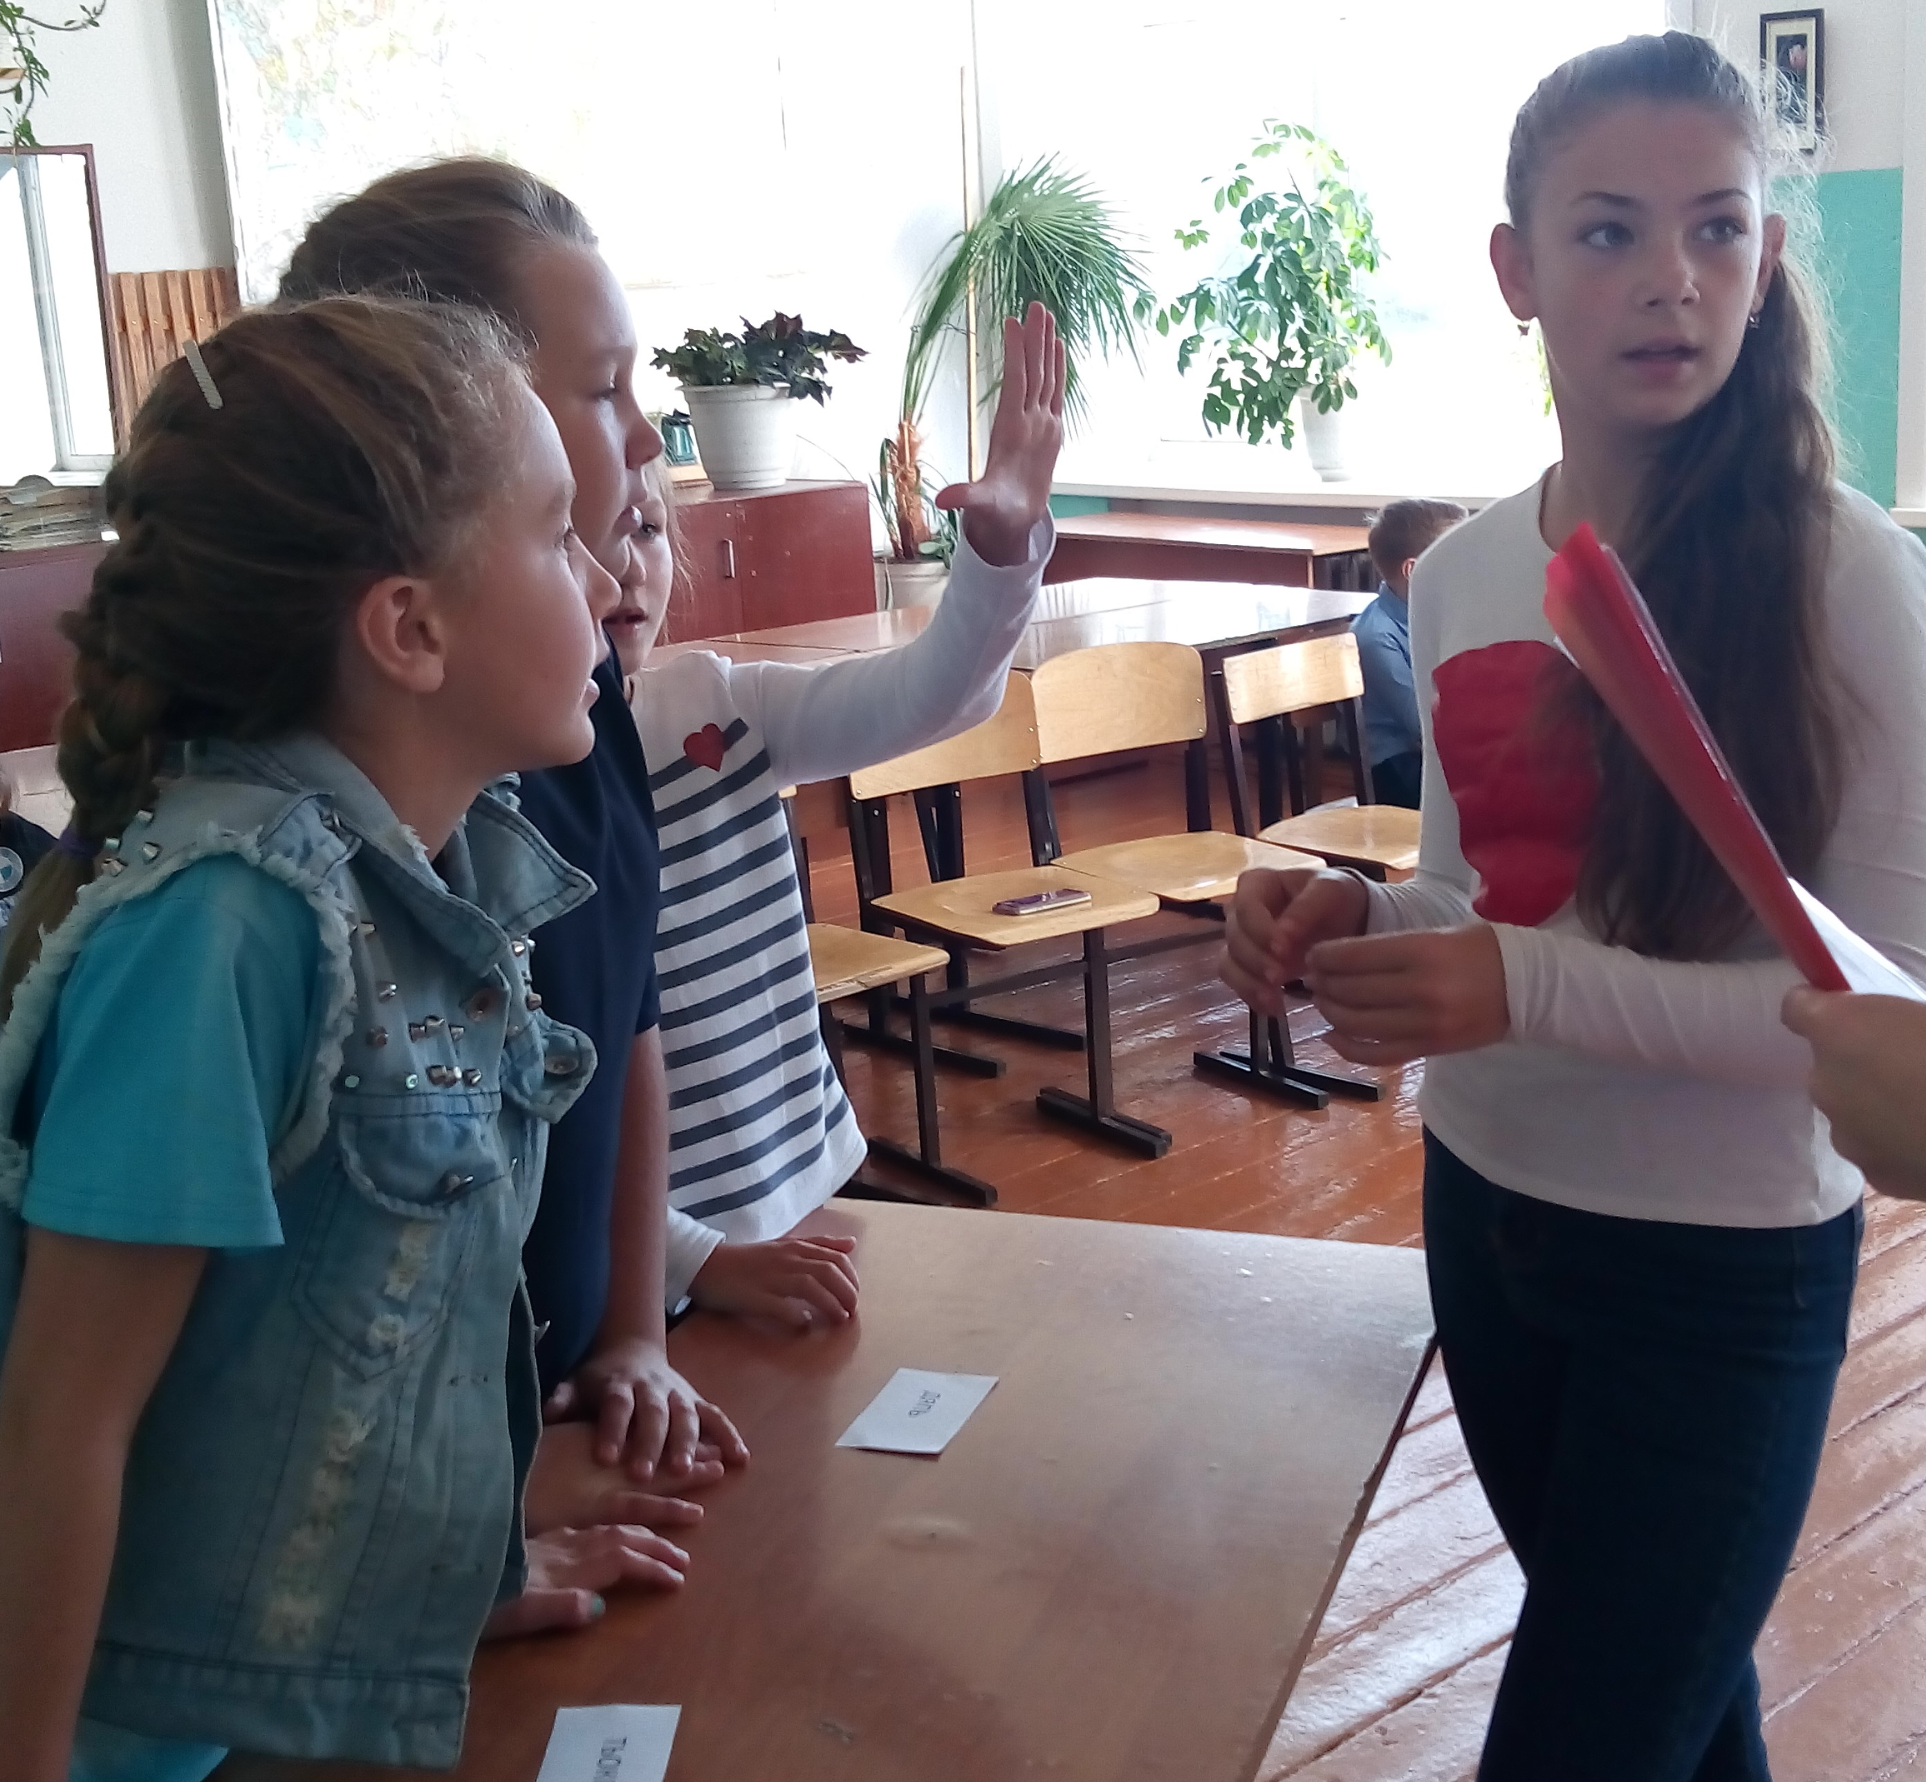

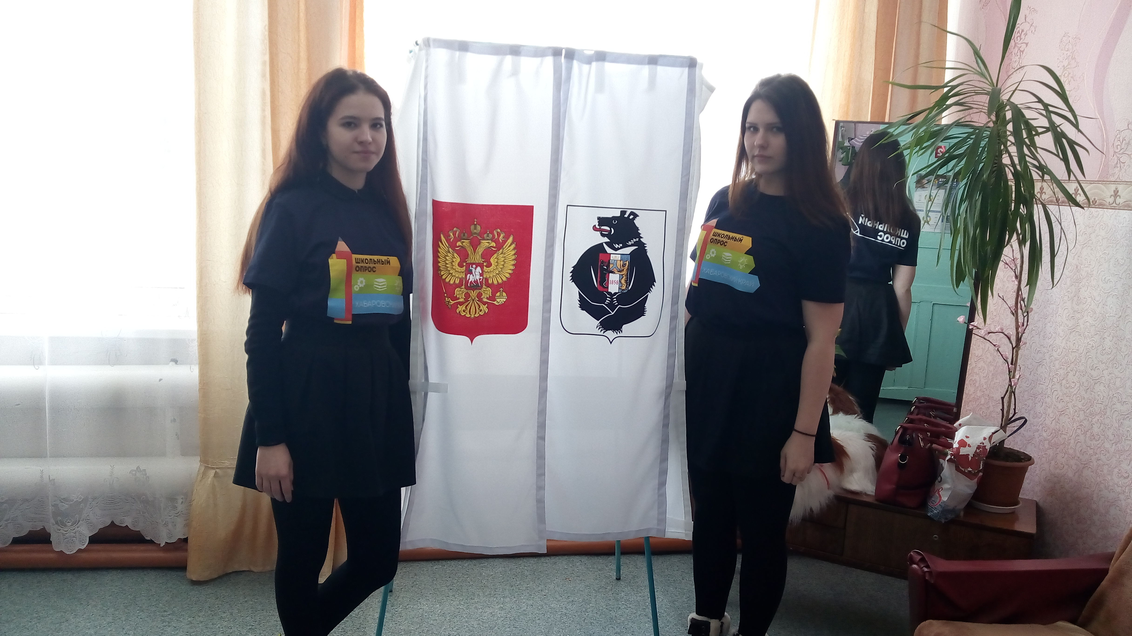
Основная информация

Ученическое самоуправление — форма
реализации обучающимися права на участие в управлении общеобразовательным учреждением.
P.S. Ученическое самоуправление - это
возможность самим учащимся планировать, организовывать свою деятельность и подводить итоги, участвовать в решении вопросов школьной жизни, проводить мероприятия, которые им интересны.

Основные полномочия ученического самоуправления
Знакомиться с нормативными документами школы и их проектами и вносить к ним свои предложения. Направлять в администрацию школы письменные запросы, предложения и получать на них официальные ответы.
Проводить регулярные встречи с директором и представителями администрации школы.
Проводить на территории школы собрания и иные мероприятия.
Право пользоваться поддержкой школьной администрации и лиц, отвечающих за воспитательную работу в школе, при подготовке и проведении мероприятий школьного совета.
Право на создание и использование в работе школьных советов СМИ.
Право на разрешение конфликтов между учениками, учителями и родителями.
Право вносить свои предложения в план воспитательной работы.

Законность

В Федеральном законе "Об образовании в Российской Федерации" от 29.12.2012 N 273-ФЗ содержатся важнейшие положения, опираясь на которые необходимо организовать систему ученического самоуправления, поскольку учащиеся имеют право на участие в управлении образовательной организацией и на создание советов обучающихся.

В рамках рассматриваемого нами вопроса следует обратить особое внимание на часть 6 статьи 26, где указывается, что
«в целях учета мнения обучающихся по вопросам управления образовательной организацией и при принятии образовательной организацией локальных нормативных актов, затрагивающих их права и законные интересы, по инициативе обучающихся в образовательной организации: создаются советы обучающихся или иные органы».

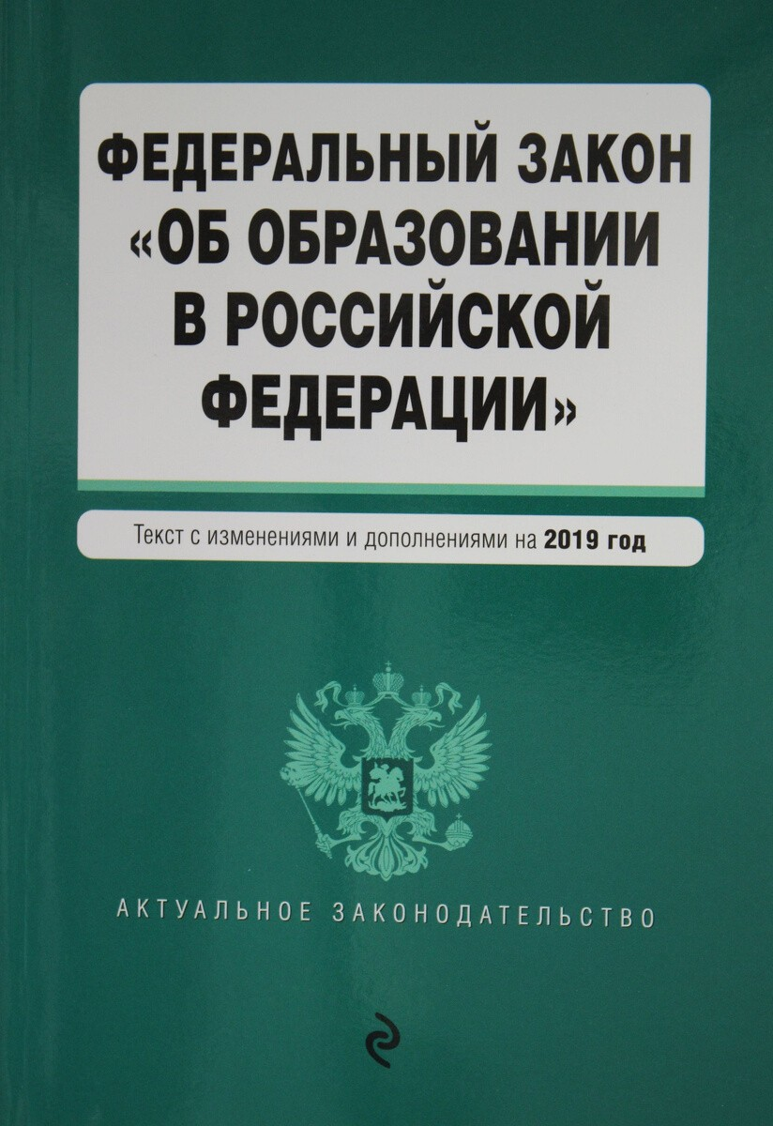В пункте 17 части 1 статьи 34 «Основные права обучающихся и меры их социальной поддержки и стимулирования» рассматриваемого закона прямо указано право на «участие в управлении образовательной организацией в порядке, установленном ее уставом».

О целях и задачах
Целью деятельности школьного ученического самоуправления является реализация права обучающихся на участие в управлении образовательным учреждением, формирование активной жизненной позиции школьников.

Задачи ученического самоуправления:
- Создание условий для самореализации личности учащегося.
- Определение организационной структуры ученического коллектива, призванной реализовать выявленные потребности и интересы учащихся.
- Организация деятельности органов ученического самоуправления.
- Воспитание положительного отношения к общечеловеческим ценностям, нормам коллективной жизни.
- Воспитание гражданина с высокой демократической культурой, способного к социальному творчеству.
- Формирование у учащихся потребности и готовности совершенствовать свою личность, создание условий для развития способностей и интересов членов ученического коллектива, развитие самостоятельного мышления и самосознания, социальных компетенций, гражданской позиции, гражданской ответственности.
- Организация групповой, коллективной и индивидуальной деятельности, вовлекающей школьника в общественно – целостные отношения.

Виды самоуправления

Навязанное. Не вытекающее из фактических интересов и мотивов организации, коллектива или его членов.

Формальное. Когда на бумаге, на словах самоуправление, вроде бы есть, но на самом деле его нет. Представляет собой негласный сговор взрослых и детей, когда и те и другие делают вид, что ученическое самоуправление в их школе присутствует.

Реальное педагогически оправданное самоуправление. Распространяется на коллективы, организации и участников и имеет достаточно жесткие критерии и условия существования и развития.

Условия существования и развития ученического самоуправления:

Высокая социальная зрелость д етского коллектива

поддержка и сопровождение самостоятельной работы со стороны педагогов

наличие собственной деятельности и собственных интересов

наличие демократически выбранных и постоянно сменяющихся органов


Уровни ученического самоуправления:

Индивидуальный - ученик
 Деятельность личности по добросовестному выполнению поручений формирует добросовестность к порученному делу. Выполнение общественных поручений, при которых ученик сам находит и использует некоторые способы его осуществления, формирует навык самоконтроля и требовательности к себе. Ученик может сам выбрать себе дело и определить пути его выполнения. Этим характеризуется творческое отношение личности к конкретному делу.

Уровень первичного коллектива – класс

Органы самоуправления в классе избираются под каждый вид деятельности так, чтобы все учащиеся входили в тот или иной орган. Каждый сектор выбирает из своего состава председателя. Из председателей составляется совет класса. Все члены совета по очереди исполняют роль старосты. У каждого члена классных органов самоуправления есть свои обязанности.
Классное самоуправление помогает найти сферы личностно и общественно полезной деятельности детей, определить круг их обязанностей, укрепляет сферу дружеских отношений, передает опыт демократических отношений: личной ответственности, стремление к согласию, свободы мнения, сменяемости позиций (руководитель- исполнитель), помогает учитывать мнения каждого и меньшинства, помогает учащимся вырабатывать навыки самостоятельной работы.

Уровень коллектива образовательного учреждения – ученический совет
В ученический совет избираются наиболее активные учащиеся 5-11 (8-11) классов, пользующиеся авторитетом у своих товарищей, способные повести за собой. Каждый учащийся старших классов имеет возможность предложить свою кандидатуру в ученический совет.

